Dyrehøj Vingård!

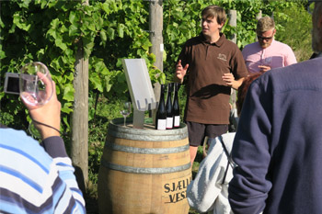

Kære artsfæller!

Mandag den 5. september 2022 skal vi alle sammen på ekskursion!

Vores mål er et besøg på Danmarks største vingård, Dyrehøj Vingård, som ligger på Røsnæs.
Her får vi en lille times rundvisning, hvor vi vil indtage nogle smagsprøver for derefter at spise en dejlig frokost.

For at gøre os fortjent til denne oplevelse skal vi dog først besøge Kalundborg Kirke, hvor vores helt private guide, Dres, vil fortælle om den unikke kirke.

Bussen kører kl. 8.00 fra Gentofte Station, hvor vi ser frem til at få en spændende
og hyggelig dag sammen. Vi regner med at være hjemme igen omkring kl. 16.00.

Prisen for disse herligheder er 200 kr for medlemmer og 250 kr for ledsagere.
Drikkevarer til frokosten er for egen regning.

Tilmeldingen skal være inde senest 15.8. 2022, og vi hylder som sædvanligt princippet først-til-mølle.

På glædeligt gensyn siger bestyrelsen i GKL, Fraktion 4.

Bindende tilmeldinger til helle@drastrup.com

